Alunos: Luisa Helena Bartocci Liboni
Rodrigo de Toledo Caropreso
Data de Entrega: 21/05/2012

Redes Neurais Artificiais

(Prof. Ivan Nunes da Silva)
EPC-7

A verificação da presença de radiação em determinados compostos nucleares pode ser feita por intermédio da análise da concentração de duas variáveis definidas por x₁ e x₂ . A partir de 50 situações conhecidas, resolveu-se então treinar uma RBF para a execução da tarefa de classificação de padrões neste processo, cuja topologia está ilustrada na figura seguinte.

1
x₁

y
1
x₂

2

A padronização para a saída, a qual representa a presença ou ausência de sinais de radiação, ficou definida da seguinte forma:

Status de Radiação | Saída (y)
Presença | 1
Ausência | -1
Utilizando os dados de treinamento apresentados no Apêndice, execute o treinamento de uma RBF (2 entradas e 1 saída) que possa classificar, em função apenas dos valores medidos de x₁ e x₂, se determinado composto possui radiação. Para tanto, faça as seguintes atividades:
- Execute o treinamento da camada escondida por meio do algoritmo de clusterização “k-means” (vizinhos mais próximos). Em se tratando de um problema de classificação de padrões, compute os centros dos dois clusters levando-se em consideração apenas aqueles padrões com presença de radiação. Após o treinamento, forneça os valores das coordenadas do centro de cada cluster e sua respectiva variância.

Cluster | Centro | Variância
1 | 0.5030, 0.7405 | 0.3306
2 | 0.4784, 0.1923 | 0.2922

- Após o treinamento da camada intermediária execute o treinamento da camada de saída usando a regra delta generalizada. Utilize uma taxa de aprendizado η = 0.01 e precisão de ε = 10⁻⁷. No final da convergência forneça os valores dos pesos referentes ao neurônio da camada de saída.
Peso | Valor
 | 0.3201
 | -0.8340
 | 1.7185
- Dado que o problema se configura como um típico processo de classificação de padrões, implemente a rotina que faz o pós-processamento das saídas fornecidas pela rede (números reais) para números inteiros. Utilize a função sinal, ou seja:
,função utilizada apenas no pós-processamento do conjunto de teste.
- Faça a validação da rede aplicando o conjunto de teste fornecido na tabela abaixo. Forneça a taxa de acerto (%) entre os valores desejados e os valores fornecidos pela rede (após o pós-processamento) em relação a todas as amostras de teste.
Amostra | x₁ | x₂ | d | y | y^{pós}
1 | 0.8705 | 0.9329 | -1 | -0.6716 | -1
2 | 0.0388 | 0.2703 | 1 | 0.1017 | 1
3 | 0.8236 | 0.4458 | -1 | -0.0836 | -1
4 | 0.7075 | 0.1502 | 1 | 0.7906 | 1
5 | 0.9587 | 0.8663 | -1 | -0.5891 | -1
6 | 0.6115 | 0.9365 | -1 | -0.9226 | -1
7 | 0.3534 | 0.3646 | 1 | 0.6034 | 1
8 | 0.3268 | 0.2766 | 1 | 0.8504 | 1
9 | 0.6129 | 0.4518 | -1 | 0.1827 | 1
10 | 0.9948 | 0.4962 | -1 | -0.3202 | -1
Taxa de Acerto (%):90%

- Se for o caso, explique quais estratégias se pode adotar para tentar aumentar a taxa de acerto desta RBF.

Uma possibilidade é aumentar a quantidade de neurons na camada intermediária a fim de melhorar a resolução do mapeamento dos clusters.
No exercício realizado, com 2 funções, temos o seguinte mapeamento de clusters, produzido pelo algoritmo K-Means:
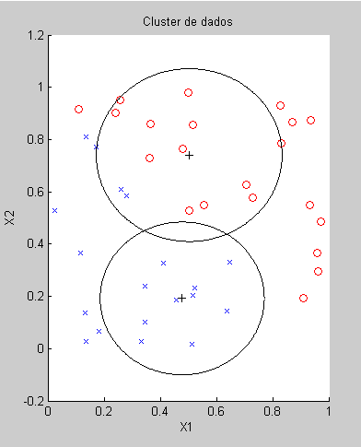
Figura1

Existem pontos fora do mapeamento, pontos na fronteira das regiões de receptividade, entre outros.

Se aumentarmos a camada intermediária, adicionando um neuron, o novo mapeamento passa a ser:

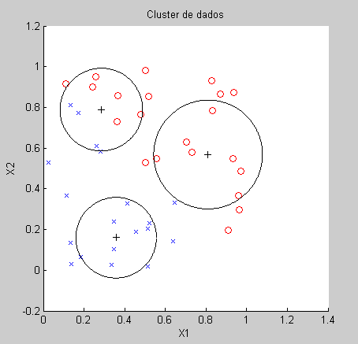
Figura2

Cluster | Centro | Variância
1 | 0.8101, 0.5686 | 0.2674
2 | 0.2851 0.7893 | 0.2031
3 | 0.3581, 0.1598 | 0.1981

A rede treinada obteve 100% de taxa de acerto, resultado melhor do que os 90% produzidos pela rede inicialmente usada no exercício.

Apesar disso, diversos pontos ficaram fora do mapeamento e existem regiões com pontos misturados das duas classes.

Uma resolução ainda melhor pode ser obtida com o acréscimo de mais neurons (tomando o cuidado de não evitar um overfitting), conforme ilustra a figura abaixo (8 neurons):

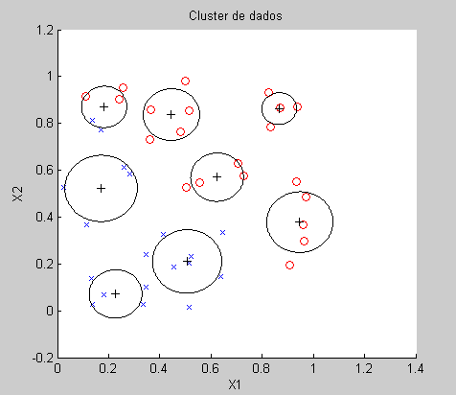
Figura3

Cluster | Centro | Variância
1 | 0.4452, 0.8375 | 0.1103
2 | 0.1826, 0.8704 | 0.0885
3 | 0.2269, 0.0718 | 0.1034
4 | 0.5065, 0.2105 | 0.1355
5 | 0.6236, 0.5703 | 0.1033
6 | 0.1705, 0.5223 | 0.1417
7 | 0.8661, 0.8634 | 0.0679
8 | 0.9470, 0.3786 | 0.1297

O treinamento desta rede não foi excessivamente mais oneroso do que as anteriores, produziu 100% de classificação também. No entanto, o melhor mapeamento das classes (que pode ser visto comparando as figuras 2 e 3) torna esta última topologia mais adequada e robusta para classificar futuras amostras

CÓDIGO FONTE UTILIZADO

CARREGAMENTO DE DADOS

[N_Amostra DB_X1 DB_X2 DB_D] = textread( 'Dados_Operacao.dat', '%d %f %f %d', 'headerlines', 1);

[N_Amostra DB_X1 DB_X2 DB_D] = textread( 'Dados_Treino.dat', '%d %f %f %d', 'headerlines', 1);

EXECUÇÃO DO EPC

clear;
clc;

%Carrega os dados
Carrega_Tabela_Treino;

%Monta vetores de amostras
eta = 0.01; %coeficiente de treinamento
epson = 1e-07; % margem do erro

N_Entradas = 2; %entradas do RBF
n_camadas = 2;
size_Camadas = [2 1];
N_Saidas = size_Camadas(2);
N_Camada_Oculta = size_Camadas(1);
N_Amostras = length(DB_X1);

%PRIMEIRO ESTAGIO DE TREINAMENTO - INICIO
X = [DB_X1 DB_X2];
[W_1 sigma] = RBF_Estagio1_Treino(X, N_Entradas, N_Camada_Oculta);

disp 'Centroides'
W_1

disp 'Variancias'
sigma'

pause
%PRIMEIRO ESTAGIO DE TREINAMENTO - FIM

%SAIDAS DA CAMADA NEURAL INTERMEDIARIA - INICIO
[ Y_1 ] = RBF_Estagio1_Operacao( X, W_1, sigma );
%SAIDAS DA CAMADA NEURAL INTERMEDIARIA - FIM

%SEGUNDO ESTAGIO DE TREINAMENTO - INICIO
%monta matriz de entradas
x = [];
x = [ (-1)*ones(N_Amostras, 1) Y_1 ]';

d = [DB_D]';
max_epocas = 2000;

%Treinamento
tic
[W_2, eqm, epoca ] = RBF_Estagio2_Treino( eta, epson, x, d, max_epocas, 1, N_Saidas );
t = toc
%SEGUNDO ESTAGIO DE TREINAMENTO - FIM

%Grafico do EQM
plot( 1: length(eqm), eqm );
grid;
title( 'Erro Quadratico Medio - RBF');
xlabel( 'Epoca' );
ylabel( 'EQM' );

pause

%OPERACAO - BEGIN
%Carrega os dados
Carrega_Tabela_Operacao;

N_Amostras = length(DB_X1);

%Estagio 1
X = [DB_X1 DB_X2];
[ Y_1 ] = RBF_Estagio1_Operacao( X, W_1, sigma );

%Estagio 2
%monta matriz de entradas
x = [];
x = [ (-1)*ones(N_Amostras, 1) Y_1 ];

d = [DB_D]';

y = []; %saida real
yp = []; %saida pós processada

%Executa Rede
total_acertos = 0;
for k=1: N_Amostras

y(:, k) = RBF_Estagio2_Operacao( W_2, x(k, :)' );

%Pos processamento
acertos_por_saida = 0;
for i=1: N_Saidas
if( y(i, k) >= 0 )
yp(i, k) = 1;
else
yp(i, k) = -1;
end;

%Compara as saidas, computando acertos a cada neuronio
if( yp(i,k) == d(i,k) )
acertos_por_saida = acertos_por_saida + 1;
end;
end;

%Se todas as saidas sao iguais às desejadas, temos um acerto geral
if( acertos_por_saida == N_Saidas )
total_acertos = total_acertos + 1;
end;
end;

total_acertos
N_Amostras
pause

disp 'Saidas Reais do RBF';
y'

%Pos processamento
disp 'Saidas Pós-Processadas do RBF';
yp'

disp 'Saidas Desejadas';
d'

%Verifica taxa de acerto
disp 'Taxa de acerto';
(total_acertos / N_Amostras) * 100

CÁLCULO DO EQM

function EM = EQM( X, d, W_2 )
%EQM Calcula o erro quadratico medio
% X -> entradas do MLP
% d -> saidas desejadas

sizeW = size(X);
N_entradas = sizeW(1);
N_amostras = sizeW(2);

%Repete o FeedForward para calcular o ERRO
% for k=1:N_amostras
%FeedForward
%1a Camada: Entrada -> Neurons da camada oculta
I_2 = W_2 * X;
Y_2 = I_2;

% Calcula o erro para as amostras atuais
E_k = ( (d - Y_2) .^2 );
E_k = sum( E_k, 1 ) / 2; %soma os elementos de cada coluna entre si

EM = sum( E_k ) / N_amostras;

ROTINAS DO RBF

function y = RBF_Estagio2_Operacao( W_2, X )
%RBF_Estagio2_Operacao
% X -> matriz com entradas
% y -> vetor com saidas produzidas pela rede
% W_2 -> matriz de pesos da rede treinada

I_2 = W_2 * X;
y = I_2; %usando função linear na saida

function [W_2, eqm, epoca ] = RBF_Estagio2_Treino( eta, epson, entradas, saidas, max_epocas, n_camadas, size_Camadas )
%RBF_Estagio2 Treinamento de MLP
% eta -> coeficiente de treino
% epson -> margem de erro
% entradas -> matriz com entradas
% saidas -> vetor com saidas desejadas
% max_epocas -> limite de epocas de treinamento
% n_camadas -> numero de camadas neurais da rede MLP
% size_camadas -> vetor-linha com a quantidade de neuronios em cada
% camada

N_Entradas = size(entradas, 1);
N_Amostras = size(entradas, 2);

W_2 = rand(size_Camadas, N_Entradas); %Matriz de pesos da camada 2 - 1 neuron = 1 linha; cada coluna é uma sinapse e tem que incluir o bias da camada anterior (3 colunas)

disp('Inicialização da Rede MLP - Pesos (Pressione uma tecla para continuar)');

%inicio do treinamento
epoca = 1;
eqm(epoca) = 1 + epson;
stop = 0;

%TREINAMENTO MLP 1 camada - BEGIN
difEQM = 1;
EQM_Atual = EQM( entradas, saidas, W_2 );
eqm(epoca) = EQM_Atual;

while (epson < difEQM && epoca < max_epocas)
EQM_Anterior = EQM_Atual;

%1a Camada: Entrada -> Neurons da camada oculta
for k=1:N_Amostras
%FORWARD -INICIO
X = entradas( :, k );
d = saidas ( :, k );

I_2 = W_2 * X;
Y_2 = I_2; %usando função linear na saida
%FORWARD - FIM

%BACKWARD - INICIO
%Camada 2
delta_2 = GradienteLocalDeSaida( 1, d, Y_2 );

%Atualiza pesos da camada de saida
sizeW = size(W_2);
for j=1:sizeW(1) %cada linha é um neuron
for i=1:sizeW(2) %cada coluna é uma sinapse
W_2(j,i) = W_2(j,i) + eta * delta_2(j) * X(i);
end;
end;
%BACKWARD - FIM
end;

%Calcula o Erro
EQM_Atual = EQM( entradas, saidas, W_2 );

eqm(epoca) = EQM_Atual;

difEQM = abs (EQM_Atual - EQM_Anterior);

epoca = epoca + 1;
end;

%TREINAMENTO MLP 1 camada - END

if( epoca < max_epocas )
disp( sprintf( 'Rede treinada. Numero de epocas: %d', epoca) );
else
disp( sprintf( 'Limite de epocas atingido (%d), rede nao treinada.', epoca) );
end;

function delta_saida = GradienteLocalDeSaida( size_camada, d, Y )
%UNTITLED1 Summary of this function goes here
% saidas_desejadas -> vetor com amostras de saida para a epoca atual
% saidas_MLP -> vetor com a saida de cada neuronio
% entradas -> vetor com o valor de entrada em cada neuron, antes
% da função de ativação

%a derivada da função de ativação logistica (chamada g, por exemplo) é:
% g' = g * (1 - g)
for j=1:size_camada
% delta_saida(j) = ( d(j) - Y(j) ) * ( Y(j) * ( 1 - Y(j) ) );
delta_saida(j) = ( d(j) - Y(j) ); %usando função linear (aproximador de funções)
end;

function [ Y_1 ] = RBF_Estagio1_Operacao( X, W_1, sigma )
%RBF_Estagio1_Operacao Executa o primeiro estagio da RBF
%N_Amostras -> quantidade de amostras de entradas
%N_Camada_OCulta -> quantidade de funcoes da camada intermediaria
%X -> vetor de entradas
%W_1 -> matriz de pesos (sinapses - cada linha = 1 neuron, cada
%coluna = 1 sinapse), basicamente as coordenadas do centroide de cada
%funcao radial
%sigma -> vetor de variancias (cada linha = 1 neuron)

N_Amostras = size(X, 1); %qdte de linhas = amostras
N_Entradas = size(X, 2); %qdte de colunas = entradas da rede
N_Camada_Oculta = size(W_1, 1); %qdte de linhas = neurons

for k=1:N_Amostras
for j=1:N_Camada_Oculta
soma = 0;
for i=1:N_Entradas
soma = soma + ( X( k, i ) - W_1( j, i ) )^2;
Y_1(k, j) = exp(-soma/(2*sigma(j)^2));
end;
end;
end;

function [W_1, var] = RBF_Estagio1_Treino(X, N_Entradas, N_Camada_Oculta)
%RBF_Estagio1 Executa o Primeiro Estagio da RBF
%Calcula os centroides (pesos) e variancias

%Vetor de inicialização do k-means (alocaçao do "chute inicial de cada
%centroide")
start = [];
for i=1:N_Camada_Oculta
start = [start; X(i,:)];
end;

%Etapa1: Clusterização por K-Means
[idx, c] = kmeans( X, N_Camada_Oculta, 'Start', start );
% [idx, c] = kmeans( X, N_Camada_Oculta );

for j=1:size(c,1) %'j' -> cada linha corresponde a um centroide
soma = 0;
for k=1:length(idx)
if( idx(k) == j ) %verifica se aquela amostra pertence ao cluster 'j'
for i=1:N_Entradas
soma = soma + (X(k, i) - c(j, i))^2;
end;
end;
end;
sigma(j) = soma / length(find(idx==j)); %verifica quantos elementos em idx pertencem ao cluster 'j'
end;

W_1 = c;
var = sigma;

